高雄市101學年度特殊學校高職部簡介
就學安置學校 | 高雄市立高雄啟智學校
就學安置班別 |   啟 智 類
就學安置班級數 | 4 班
身心障礙類別 | 智能障礙
身心障礙等級 | 中、重、極重度智障及多重障礙
教學特色及  服務項目 | 1.落實學生個別化教育計畫之實施，以維護學生權益。  2.編製適性、實用、具功能性的教材，以提昇教學品質。  3.推展資訊教育，提昇教師使用電腦的能力，資訊融入教學活動。  4.推動班群協同教學，使教學活潑化，增進學習效果。  5.評估學生相關服務需求，實施語言治療、物理治療、職能治療、心理諮商輔導及社工支持服務。  6.成立學生社團活動，提供多樣的學習活動內容，以發揮學生的潛能。  7.因應學生不同的學習特性與轉銜需求，提供多元的職業輔導課程及獨立生活  能力訓練課程。
職業教育  種類、發展 | 1.設置綜合職能科，綜合考量學生能力、特質、校內資源、社區資源及畢業生就業或安置成果導向，設置裝配包裝、清潔服務、園藝、餐飲服務、洗車、洗衣服務、烘焙等職類，培養學生職業技能。  2.各職類專科教室設備完善，任課教師具備教導高職智障學生職業教育的專業知能與經驗。  3.因應學生不同的學習與轉銜需求，開拓社區校外實習職場，建立「產－學合作」關係，提升學生職業適應能力。  4.建立「學校－機構」間的就業轉銜機制，整合社區持續性支持系統，開拓學生就業機會與維持就業的穩定性。  5.提供多元適性的轉銜諮詢與安置服務，包含支持性就業輔導、社區作業設施安  置輔導、庇護性就業輔導及日間照護輔導等。  6.對高職畢業學生動態做後續追蹤調查，並適時提供必要的支持與協助。
校 長 | 林 秀 琴
承辦單位 | 教 務 處
承 辦 人 | 林 淙 溶 組 長
聯絡電話 | 2235940分機113
學校地址 | 高雄市苓雅區憲政路233巷  2號
學校網址 | www.kmsmr.kh.edu.tw

高雄市101學年度特殊學校高職部簡介

就學安置學校 | 高雄市立成功啟智學校
就學安置班別 | 綜合職能科
就學安置班級數 | 3 班
身心障礙類別 | 智能障礙、多重障礙
身心殘障等級 | 中、重、極重度
教學特色及  服務項目 | 1.進行社區生態評量，採功能性課程，依個別需求進行教學。  2.採用分組協同教學，加強訓練學生職業態度與技能，並強化認知學習應用於  日常生活中。  3.重視學生生活教育與品德教育，並推展適性體育，致力促進學生身心均衡發展。  4.辦理學生休閒活動，社團活動及特殊才藝活動，開發學生潛能，發展多元興趣。  5.結合社區資源成立校外工作隊，並運用支持性就業模式，加強學生職業技能  訓練。  6.辦理各項學生成長團體（職業成長團體、性別成長團體），進行團體輔導。  7.實施認輔制度，落實學生輔導工作。  8.設有專業團隊，包括心理諮商教師、物理治療師、職能治療師、語言治療師、職業輔導員及社會工作師，針對學生需要進行諮商服務及訓練。  9.重視學生離校轉銜媒合，辦理社福機構參訪及轉銜座談會，協助家長運用社會資源，妥善安排學生後續安置。
職業教育  種類、發展 | 1.校內職類包括：清潔服務、洗車服務、餐飲服務、超商服務、園藝、裝配等，依職場之發展趨勢與社區資源緊密結合。同時，視學生障礙程度、學習狀況  安排分組教學，以及調整職業教育時數。  2.依學生需求，辦理學生職前能力、職業興趣、職業輔導評量，作為職業教育課  程安排與轉銜服務之參考。  3.結合社區學校專業師資，加強烘焙等專業職業技能訓練。  4.透過社區實作（如：好市多賣場、社區清掃、中油加油站洗車等），建立學生對  工作的認知與實務經驗的養成，進而順利進入就業市場就業。  5.支持性就業輔導：配合職場開拓及人力配置，提供個別化職訓計畫，加強學生  之職業能力，並為適合就業之學生實施支持性就業輔導。
校 長 | 馮 鎮 城 | 
承辦單位 | 教 務 處
承 辦 人 | 歐 怡 君 組 長
聯絡電話 | 3304624分機112
學校地址 | 高雄市前鎮區復興三路3號
學校網址 | www.ckmr.kh.edu.tw

高雄市101學年度特殊學校高職部簡介
就學安置學校 | 高雄市立楠梓特殊學校
就學安置班別 | 綜合職能科、綜合科（包含資料處理、美工電腦繪圖、中餐、烘焙等課程） 、復健按摩科
就學安置班級數 | 綜合職能科：3班；綜合科：1班；復健按摩科：1班
身心障礙類別 | 綜合職能科：智能障礙及以智能障礙為主之多障學生。  綜合科：聽覺、語言障礙及以聽覺、語言障礙為主之多障學生。  復健按摩科：視覺障礙及以視覺障礙為主之多障學生。
教學特色及  服務項目 | 1.綜合職能科課程以職業生活為中心.透過適性教學及生態評量落實學生個別化教育。  2.綜合科、復健按摩科課程兼顧學生障礙類別及功能取向安排課程並依學生意願與能力評估後進行就業與升學轉銜規劃。  3.結合心理諮商、物理治療、職能治療及語言治療專業服務提供學生個別需求。  4.結合社區資源配合休閒活動定期辦理校外教學活動，提升學生社會適應能力。  5.定期辦理學生體能訓練活動課程及特殊才藝活動，以及發展學校特色社團，  以期發展健全人格。
職業教育  種類、發展 | 一、校內職業教育課程名稱(職類)：  （一）綜合職能科：裝配、烘焙、洗車、清潔、餐飲、洗衣、超商服務、園藝類…職場技能養成，並協助部分學生取得食品烘焙(麵包)等丙級技術士證照。  （二）綜合科：資料處理、美工、其它第二專長(烘焙、中餐、餐飲服務、園藝類…)等，並協助取得電腦軟體應用、網頁製作、食品烘焙(麵包)、中餐…丙級技術士證照。  （三）復健按摩科：按摩、按摩理療、其它第二專長(調酒…)等，並協助取得按摩乙、丙級技術士證照及按摩理療師證照。  二、校外分組實習：  依據學生職能評估、所處的社區地理位置、興趣、工作意願、工作能力、行動能力、  生活自理能力、自行交通往返職場等能力，進行工作崗位、支持性就業輔導等校外實習，  藉以增加學生校外實習與就業機會。
校 長 | 聶 惠 如 | 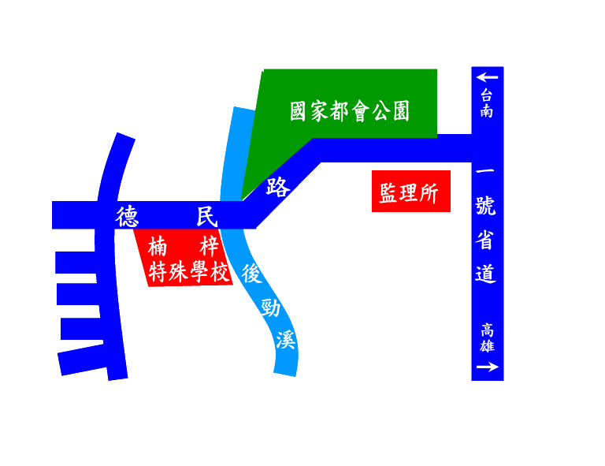
承辦單位 | 教 務 處
承 辦 人 | 蔡 淑 芬 組 長
聯絡電話 | 3642007分機112
學校地址 | 高雄市楠梓區德民路211號
學校網址 | www.nzsmr.kh.edu.tw

高雄市101學年度特殊學校高職部簡介
就學安置學校 | 高雄市立仁武特殊教育學校
就學安置班別 | 綜合職能科
就學安置班級數 | 2班
身心障礙類別 | 智能障礙
身心殘障等級 | 中、重、極重度
教學特色及  服務項目 | - 提供多元課程、學生適性學習。  - 尊重生命、強化輔導、重視獎勵、創造新希望。  - 全校教師、專業團隊、教師助理員、行政團隊與親師同心協力、進行協同教學與分組教學，充分發揮學生潛能，有效學習。  - 發展「園藝、丙級證照、早餐坊餐飲製作和中式米食等」之主題式課程，成果豐碩。  - 辦理學生社團，外聘教師指導：社團有節奏樂社、籃球社、滾球社、創意巧手社、Wii電玩社、卡拉ok社等。  - 專業團隊提供語言治療、職能治療、物理治療、心理諮商等專業服務及治療。  - 辦理社福機構參訪及轉銜座談會，讓家長及老師進行轉銜輔導安置時，能適時運用社會支持性、服務性資源。  - 推展生命教育暨環境保護服務學習體驗活動。  - 實施校外教學，積極與社會互動、融合、體驗,豐富學習。
職業教育  種類、發展 | 1、職業課程豐富且多元：有烘焙、烹飪、園藝、飲料調製、清潔、裝配、洗車、手工藝、美容美髮、中西餐服務、裝配職業等課程，試探學生就業工作潛力。  2、外聘業界專業師資教導學生園藝、餐旅服務、中式米食加工等專業技能，做好就業前的準備。  3、校內、外實習場所多、機會多、成效佳，實習場所有：汽車美容、資源回收、螺絲代工、紙盒摺疊、洗衣場工作、美髮、餐廳內部清潔整理工作…等。  4、在校實施職業探索、職能評估，並依學生工作潛能、工作能力實施職種訓練，專職職輔員實施支持性就業輔導，協助學生順利轉銜，適應社會。
校 長 | 張簡玲娟 | 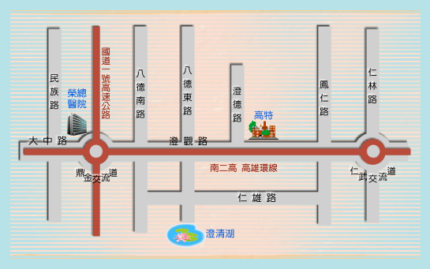
承辦單位 | 教務處
承 辦 人 | 陳德偉組長
聯絡電話 | 3749788轉21
學校地址 | 高雄市仁武區八卦里澄觀路1389號
學校網址 | http://www.ses.ks.edu.tw

